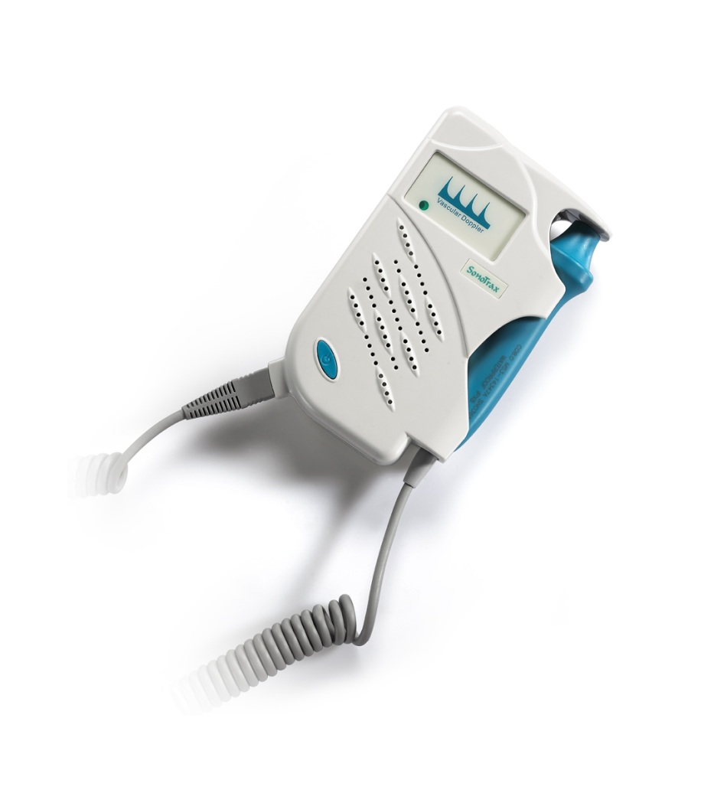

[**FRAFITO**](mailto:FRAFITO) **–** 84 Corniche Fleurie – 06200 Nice – France -

Tel : 04 93 72 53 54 - Fax : 04 93 21 03 83 - Email : [infos@frafito.net](mailto:infos@frafito.net) / www.frafito.net

Doppler – Sonotrax Vasculart lite 8Mhz / **Ref : EDA004**

* Doppler Utrasonic Vasculaire robuste et ergonomique
* Fourni avec une sonde étanche interchangeable de 8MHz
* Peut s’utiliser en Doppler fœtal grâce à la sonde interchangeable
* Haut parleur intégré avec mollette de réglage du volume
* Muni d’une sortie pour écouteurs externes
* Détection de la sonde utilisée
* Détection et indication de batterie faible
* Autonomie de fonctionnement d’environ 18h
* Validation clinique et Agrément Médical CE
* Fourni avec trousse de transport et piles LR6
* Garantie de 2 ans
* Accessoires :
  + Sonde étanche 2 Mhz : EDA030
  + Sonde étanche 3 Mhz : EDA006
  + Sonde étanche 4 Mhz : EDA013
  + Sonde étanche 8 Mhz : EDA007

Doppler –Sonotrax Vascular lite